2016年临床执业医师《呼吸系统》考试大纲
2016年临床执业医师《呼吸系统》考试大纲已经顺利公布，医学教育网搜集整理如下，请广大临床执业医师考生参考：
呼吸系统 | （一）慢性阻塞性肺疾病 | （1）概述  （2）病因和发病机制  （3）病理生理  （4）临床表现、病程分期  （5）辅助检查  （6）诊断与严重程度分级、鉴别诊断  （7）并发症  （8）治疗与预防
呼吸系统 | （二）肺动脉高压与慢性肺源性心脏病
呼吸系统 | 1.肺动脉高压 | （1）概述  （2）病因、分类和发病机制  （3）临床表现  （4）诊断与鉴别诊断  （5）治疗
呼吸系统 | 2.慢性肺源性心脏病 | （1）流行病学  （2）病因和发病机制  （3）临床表现  （4）诊断与鉴别诊断  （5）治疗
呼吸系统 | （三）支气管哮喘 | （1）概念  （2）病因和发病机制  （3）临床表现  （4）辅助检查  （5）诊断与鉴别诊断  （6）治疗与管理
呼吸系统 | （四）支气管扩张 | （1）病因和发病机制  （2）临床表现  （3）诊断与鉴别诊断  （4）并发症  （5）治疗
呼吸系统 | （五）肺炎 | （1）概述  （2）病因、分类和发病机制  （3）临床表现  （4）辅助检查  （5）诊断与鉴别诊断  （6）治疗原则
呼吸系统 | 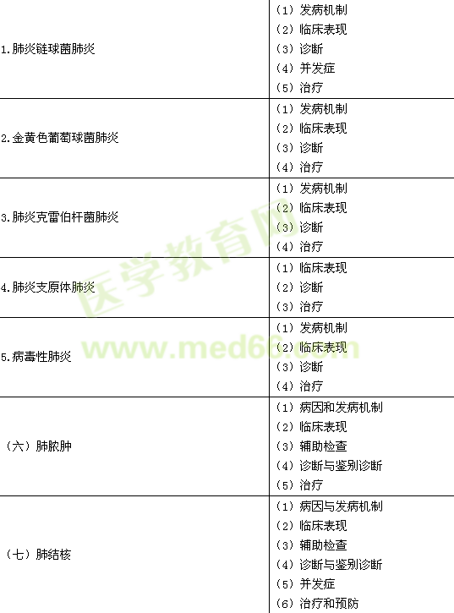
呼吸系统 | （八）肺癌 | （1）概述  （2）病理  （3）临床表现  （4）诊断与鉴别诊断  （5）治疗与预防
呼吸系统 | （九）肺血栓栓塞症 | （1）概述  （2）危险因素  （3）临床表现  （4）诊断与鉴别诊断  （5）治疗与预防
呼吸系统 | （十）呼吸衰竭 | （1）概述  （2）病因、分类和发病机制
呼吸系统 | 1.急性呼吸衰竭 | （1）病因  （2）临床表现  （3）诊断  （4）治疗
呼吸系统 | 2.慢性呼吸衰竭 | （1）病因  （2）临床表现  （3）诊断  （4）治疗
呼吸系统 | （十一）急性呼吸窘迫综合征与多器官功能障碍综合征
呼吸系统 | 1.急性肺损伤与急性呼吸窘迫综合征 | （1）概念  （2）病因和发病机制  （3）临床表现  （4）辅助检查  （5）诊断与鉴别诊断  （6）治疗
呼吸系统 | 2.呼吸支持技术 | （1）人工气道的建立与管理  （2）机械通气
呼吸系统 | 3.系统性炎症反应综合征与多器官功能障碍综合征 | 概念
呼吸系统 | （十二）胸腔积液 | （1）概述  （2）病因和发病机制  （3）临床表现  （4）诊断与鉴别诊断  （5）治疗原则
呼吸系统 | 1.结核性胸膜炎 | （1）病因  （2）临床表现  （3）诊断与鉴别诊断  （4）治疗
呼吸系统 | 2.恶性胸腔积液 | （1）病因  （2）临床表现  （3）诊断与鉴别诊断  （4）治疗
呼吸系统 | 3.血胸 | （1）病因  （2）临床表现  （3）诊断  （4）治疗
呼吸系统 | 4.脓胸 | （1）病因  （2）临床表现  （3）诊断  （4）治疗
呼吸系统 | （十三）气胸 | （1）概述  （2）病因、分类和发病机制  （3）临床表现  （4）诊断与鉴别诊断  （5）治疗
呼吸系统 | （十四）肋骨骨折 | （1）概述  （2）病理生理  （3）临床表现  （4）治疗
呼吸系统 | （十五）纵隔肿瘤 | （1）纵隔分区  （2）临床表现  （

